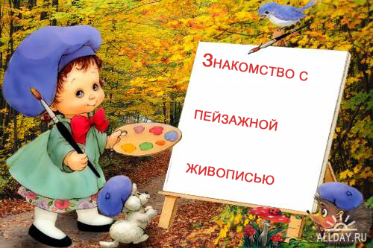

Пейзаж - жанр изобразительного искусства (или отдельные произведения этого жанра), в котором основным предметом изображения является дикая или в той или иной степени преображённая человеком природа. Пейзаж – это «портрет» природы. Изображение природы содержит в себе определенную долю познавательной информации, но это «не наглядное пособие по географии». Пейзаж, вовсе не пересказ с натуры. Изображая пейзаж, художник концентрирует наше внимание на тех увлекательных, красивых, интересных моментах в природе, которых мы могли бы не заметить. Тем самым художник воспитывает любовь к природе, эстетический вкус. И наоборот, любовь к природе порождает интерес к картине и желание самому взяться за краски и кисть

Живопись - один из видов изобразительного искусства, произведения которого создаются с помощью красок, наносимых на какую-нибудь поверхность. Классификация живописи может быть различна. Исходя из практических целей, различают монументально-декоративную живопись, станковую, декорационную, иконопись, миниатюру и др.Выделяют также различные жанры живописи: батальный, бытовой, исторический, натюрморт, пейзаж, портрет и др.Можно выделить виды живописной техники по характеристике красочных материалов: масляная живопись, водяная живопись, темпера, восковая живопись, акварель, гуашь, тушь и др. В каждой из техник живописи сложились свои приемы.

Пейзажная живопись является одним из самых лирических и эмоциональных жанров изобразительного искусства. Знакомство детей с этим жанром способствует их эмоциональному и эстетическому развитию, воспитывает доброе и бережное отношение к природе, её красоте, пробуждает искреннее, горячее чувство любви к своему краю, родной земле. Художественный пейзаж помогает развивать эстетический вкус, образное и ассоциативное мышление, воображение, самосозерцание. Пейзажная живопись не только доставляет радость детям, но и вдохновляет их на творчество.

Специалисты по эстетическому воспитанию считают, что эстетика природы является основой для формирования соответствующего отношения к ней. Воздействуя на эмоции ребёнка своими качествами (совершенством формы, разнообразным изменчивым колоритом) природа вызывает эстетические чувства. Это способствует появлению и проявлению отношения к объектам и явлениям природы. Природа пробуждает любознательность ребёнка, воздействует на его органы чувств, активизирует сенсорное развитие, формирует чувство прекрасного. Ребёнок познаёт красоту окружающего мира через восприятие красоты природы.

Сергей Чаплыгин

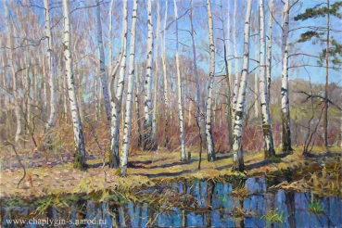

Апрель, холст, масло 2006 г.

Алексей Адамов

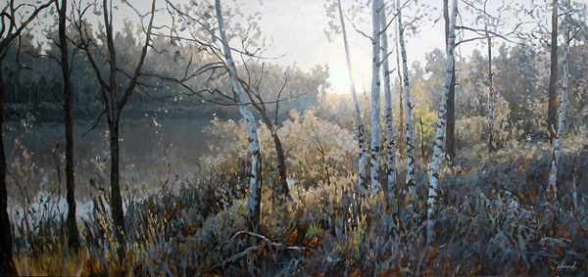

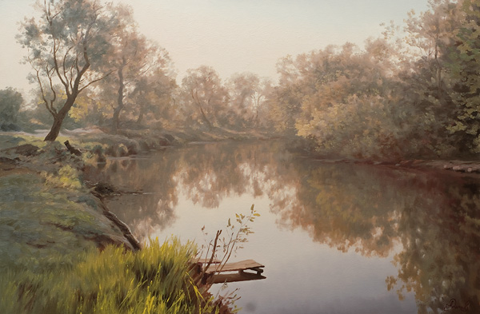

Олег Молчанов

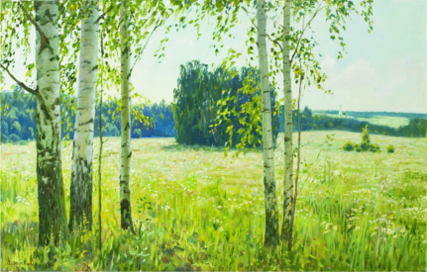

Алексей Васильев

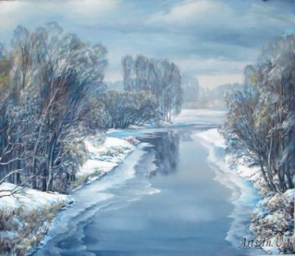 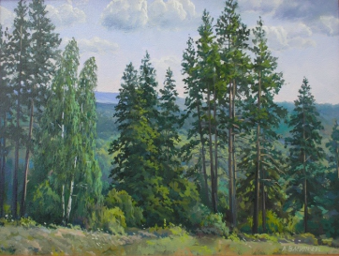

Ноябрь. Замерзающая река Лето в соснах

Исаак Левитан

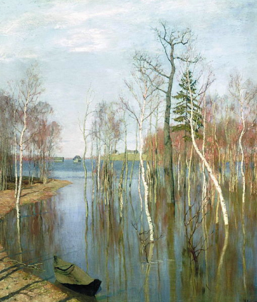

Весна. Большая вода

Иван Шишкин

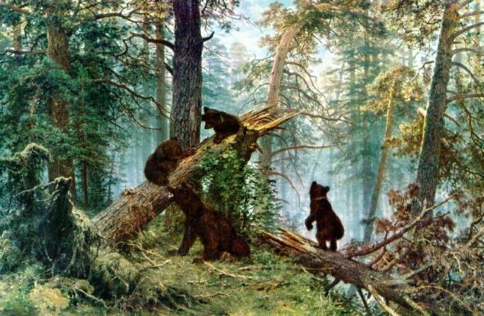

Утро в сосновом лесу. 1886

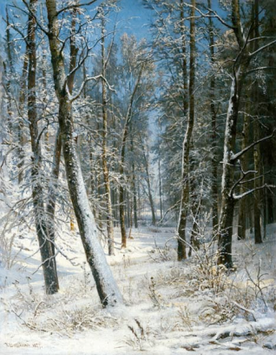

Зима в лесу. Иней. 1877

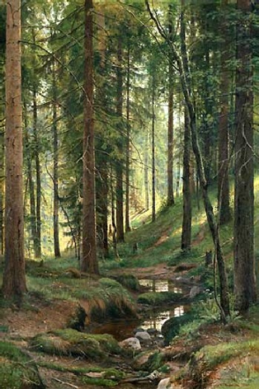

Ручей в лесу (На косогоре). 1880

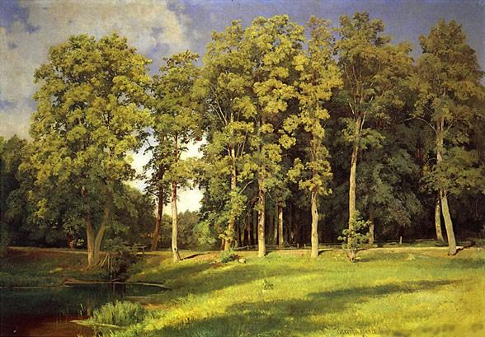

Роща у пруда. Преображенское. 1896

*В пейзажной живописи выделяют специальные требования по работе с детьми дошкольного возраста.*

*1. Доступность содержания пейзажной живописи для детского восприятия. Тематика картин обязательно должна быть созвучна интересу детей, соответствовать их возрасту и опыту.*

*2. Содержание картины должно носить воспитывающий гуманистический характер, способствовать формированию нравственно-эстетических качеств, чувств, отношений.*

*3. Яркая выраженность эмоционального состояния. Чем эмоциональнее, ярче, убедительнее произведение, тем сильнее оно действует на чувства и сознание зрителей, глубже раскрывает само содержание изображения.*

*4. Разнообразие используемых художником средств выразительности (цвет, композиция, ритм).*

*Здесь названы лишь основные требования к отбору произведений искусства, которые можно использовать в работе с дошкольниками. Понятно, что педагог, приобщая ребят к пейзажной живописи, учитывает возрастные, психологические и индивидуальные особенности и уровень их интеллектуального, эмоционального, эстетического развития, возможности оснащения педагогического процесса наглядными пособиями и, наконец, особенности функционирования ДОУ, его месторасположение (город, село), где растет и развивается ребенок.*